LIGUE REGIONALE NOUVELLE-AQUITAINE DE BASKETBALL
ARBITRES REGIONAUX – REG-1 (PNM) - saison 2019-20

ALEX Guillaume | ALLEGRE Baptiste | AUDUBERTEAU Fabrice | BONNEAU Antoine | BORDAS Quentin | CARRÉ David | CESSOT Olivier | CHARRIER Nathanaël
 |  |  | 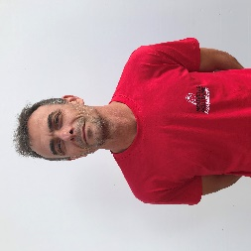
CHICARD Benoit | CLANCHIER Maxime | CORTES Antoine | CULOS Frédéric | DARTIGUELONGUE Perrine | DEHOUX Valentin | DELHOMME Fabrice | DESTRUHAUT-PELLETIER Roméo
 |  | 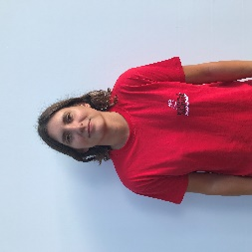 | 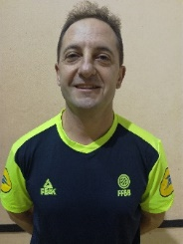
DEVALLIERE Sébastien | ESTRADE Laurent | GABORIAU Orianne | GARCIA Jean-Louis | GESSON Mickaël | GOIGOUX-PALOMO Sacha | GOUBAYON Léonard | GUITARD Christine
 |  |  |  | 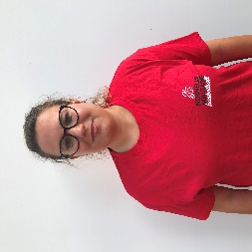
HERTZOG Fabien | JANICOT Samir | JAWHARA Mohamed | JOULIN Nicolas | JUTEAU Estelle | LABOUBÉ Valérie | LAFARGUE Florian | MANOURY Robin

 |  | 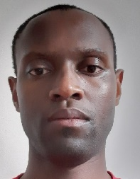
MARCHAND Nicolas | MASSON Loïc | MUHIRWA Roland | M’BELE Olivier | ORTIS Patrice | PESTRIMAUX Stéphanie | REGNIER Cédric | SILLONNET Marie
TAPIE Fabien | VILLEMAIN Aymeric

